宣传海报
Poster II: Save Resource

Top-Down Reading Activities
I.看海报回答问题。
1.海报的中间是什么图画？_______________________________________
2.这个海报说的是什么？_______________________________________
3.海报的右边有四个图画。他们在做什么？

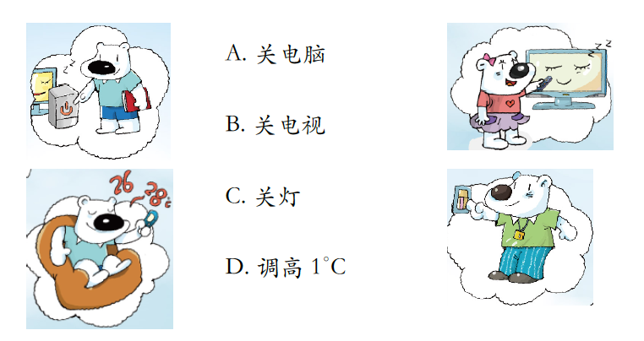

4.请找出后面的数字，并且写在下面的表里。

A | B
關電腦
關電視
關(電)燈
調高1°C

5.看上面的表格，完成下面的句子。“只要A, 就B。”
1)只要_________,就____________。
2)只要_________,就____________。
3)只要_________,就____________。
4)只要_________,就____________。

6. 改写句⼦。看海报右边的大字，用“只要A, 就B”的句型改写。
1) 只要______________, 就_______________________。
2) 只要______________, 就_______________________。
3) 只要______________, 就_______________________。
4) 只要______________, 就_______________________。

Bottom-up Activities
- 汉字开花

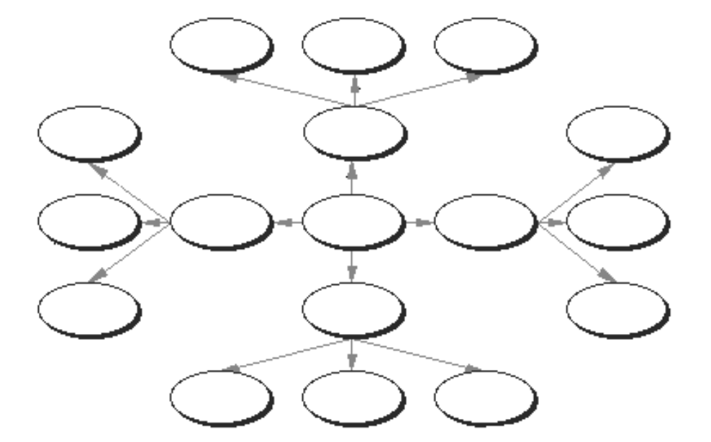

2.看海报右边的大字。给动词（verbs）画圈，并且写在下面的表格里 #5。
3.在海報中，找出并这个字外边畫
4.“省”是什么意思？______________________________________________
5.把 “省”后面的数字写在下面的表格里。

A 动词 verbs | B 数字 numbers

6.看上面的表格，完成下面的句⼦子。“只要A, 就B。”
1) 只要_____________, 就________________。
2) 只要_____________, 就________________。
3) 只要_____________, 就________________。
4) 只要_____________, 就________________。

7.改写句⼦子。看海报右边的⼤字，用“只要A, 就B”的句型改写。
1) 只要______________, 就_______________________。
2) 只要______________, 就_______________________。
3) 只要______________, 就_______________________。
4) 只要______________, 就_______________________。

8. 小组讨论
- 这张海报的目的是什么？
- 你认为这张海报的设计达到目的了吗？怎么达到的？
- 如果这张海报是英文的，给美国人看的，你认为也可以达到一样的目的吗？

